НАЦІОНАЛЬНИЙ ТЕХНІЧНИЙ УНІВЕРСИТЕТ УКРАЇНИ

«КИЇВСЬКИЙ ПОЛІТЕХНІЧНИЙ ІНСТИТУТ»

Кафедра конструювання електронно-обчислювальної апаратури

**КУРСОВА РОБОТА**

з дисципліни Схемотехніка аналогової та цифрової радіоелектронної апаратури

на тему: Програмований генератор імпульсів, де частота задається цифровим кодом

Студента 2 курсу групи ДК-62

Напряму підготовки: Телекоммунікації та радіотехніка

Сокола Я. В.

Керівник:

________доцент, к.т.н. Короткий Є.В._______

(посада, вчене звання, науковий ступінь, прізвище та ініціали)

Національна оцінка: ________________

Кількість балів: ____ Оцінка: ECTS _____

Члени комісії: _____________ ___доцент, к.т.н. Короткий Є.В.___

(підпис) (вчене звання, науковий ступінь, прізвище та ініціали)

_____________ _________________________________

(підпис) (вчене звання, науковий ступінь, прізвище та ініціали)

Київ - 2018 рік

ВСТУП

ЗМІСТ

СПИСОК УМОВНИХ СКОРОЧЕНЬ

|  |  |
| --- | --- |
| ККД | Коефіцієнт корисної дії |
| ШІМ | Широтно-імпульсна модуляція |
| ФНЧ | Фільтр низької частоти |
| ФЕП | Фотоелектронний помножувач |
| ОП | Операційний підсилювач |
| ФВЧ | Фільтр високої частоти |
| АЦП | Цифро-аналоговий перетворювач |
| SPICE | Simulation Program with Integrated Circuit Emphasis |
| АЧХ | Амплітудно-частотна характеристика |

РОЗДІЛ 1

Вибір та дослідження принципової схеми приладу

РОЗДІЛ 2

Математичне обґрунтування деяких вузлів схеми

РОЗДІЛ 3

Моделювання роботи приладу

Було проведено моделювання роботи у програмі ltspice.

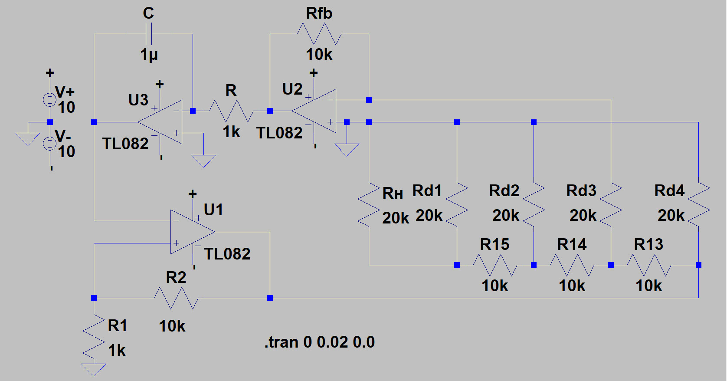

РОЗДІЛ 4

Створення, калібрування та дослідження робочого прототипу пристрою